Organisatiebesluit Veiligheidsregio Midden- en West-Brabant
Het Dagelijks Bestuur van de Veiligheidsregio Midden- en West-Brabant:

gelet op artikel 33b, lid 1, onder c van de Wet gemeenschappelijke regelingen en de Gemeenschappelijke Regeling Veiligheidsregio Midden- en West-Brabant;

B E S L U I T :

Het volgende ‘Organisatiebesluit Veiligheidsregio Midden- en West-Brabant’ vast te stellen:

Hoofdstuk 1 De organisatiestructuur van de Veiligheidsregio Midden- West- Brabant (VRMWB)
Artikel 1 Organisatiestructuur VRMWB
De VRMWB is een bestuurlijk samenwerkingsverband tussen 24 gemeenten.
De bestuurlijke organisatie bestaat uit het Algemeen Bestuur, het Dagelijks Bestuur en de Voorzitter van de VRMWB.
De ambtelijke hoofdstructuur van de VRMWB bestaat uit:
Directie, bestaande uit de Algemeen Directeur tevens Regionaal Commandant Brandweer en een plaatsvervangend Algemeen Directeur, tevens plaatsvervangend Regionaal Commandant Brandweer;
Sector Strategie & Bedrijfsvoering;
Sector Risico- en Crisisbeheersing;
District Hart van Brabant;
District Baronie;
District Markiezaten;
Concerncontrol.
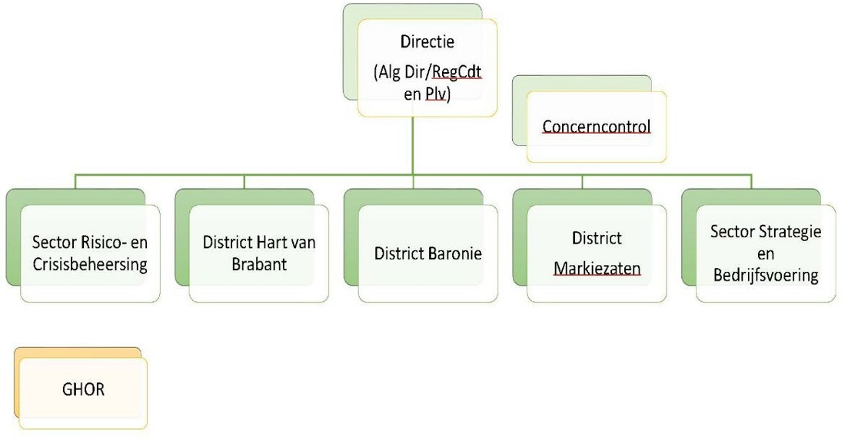
De ambtelijke hoofdstructuur kan nader worden uitwerkt in een organisatieplan. Indien er bij vaststelling van (een wijziging van) een organisatieplan sprake is van een belangrijke wijziging
in de organisatie van de onderneming, dan wel in de verdeling van bevoegdheden binnen de onderneming wordt voorafgaande aan de vaststelling advies ingewonnen van de Ondernemingsraad.
Artikel 2 Veiligheidsdirectie
De VRMWB kent een ambtelijk orgaan, de Veiligheidsdirectie, belast met de taken als bedoeld in artikel 4.
De leden van de Veiligheidsdirectie zijn:
de Algemeen Directeur/Regionaal commandant, tevens voorzitter;
de plv. Algemeen Directeur/plv. Regionaal commandant, als portefeuillehouder Brandweerzaken, tevens plv. voorzitter;
de Directeur Publieke Gezondheid (DPG);
de coördinerend gemeentesecretaris (CG);
de aangewezen vertegenwoordiger van de Politie Zeeland-West-Brabant;
de Hoofdofficier van Justitie (HOvJ).
De sectormanager Risico- en Crisisbeheersing is secretaris van de Veiligheidsdirectie en draagt zorg voor de planning, organisatie, agendering en verslaglegging.
De Veiligheidsdirectie organiseert onderling de verdeling van de taken en de onderlinge plaatsvervanging.
Artikel 3 Managementteam VR
De VRMWB kent een ambtelijk orgaan, het Managementteam VR, belast met de taken als bedoeld in artikel 5.
De leden van het Managementteam VR zijn:
de Algemeen Directeur/Regionaal commandant
de plv. Algemeen Directeur/plv. Regionaal commandant
de sectormanagers;
de districtsmanagers;
Leden van het Managementteam VR kunnen worden aangewezen als portefeuillehouder met betrekking tot programma’s, projecten en districts- sector- en organisatieoverstijgende opgaven. Er wordt in ieder geval een portefeuillehouder aangewezen voor de meldkamerfunctie ten behoeve van de brandweertaak, rampenbestrijding en crisisbeheersing.
De concerncontroller kan vanuit zijn rol deelnemen aan de MT vergaderingen.
Het Managementteam VR wordt ondersteund door een secretaris, die door de Algemeen Directeur wordt aangewezen.
De samenstelling van het MT kan worden gewijzigd door de algemeen directeur/regionaal commandant.

Hoofdstuk 2 Taken en verantwoordelijkheden
Artikel 4 Veiligheidsdirectie
De Veiligheidsdirectie bereidt de multidisciplinaire strategische besluiten van het Algemeen Bestuur en het Dagelijks Bestuur voor. Onder het integraal voorbereiden behoort nadrukkelijk het overleg en afstemming met de politie en de Hoofdofficier van Justitie.
De leden van de Veiligheidsdirectie zijn ieder voor zich afzonderlijk verantwoordelijk voor de eigen organisatie c.q. organisatieonderdeel. Zij zijn daarvoor resultaatverantwoordelijk binnen de gestelde kaders, waaronder wet- en regelgeving, bestuurlijke besluitvorming, gemeenschappelijke regeling, beleidsdocumenten en programmabegroting.
De Veiligheidsdirectie kan multidisciplinaire ontwikkelprojecten vaststellen, instellen en beëindigen.
De Veiligheidsdirectie organiseert onderling de verdeling van de taken en de onderlinge plaatsvervanging.
Artikel 5 Managementteam VR
Het Managementteam VR heeft de volgende taken:

adviseren en ondersteunen van de directie in de uitvoering van de taken;
afstemmen van de organisatiebrede, beleidsmatige en strategische onderwerpen.
Artikel 6 Directie
De directie bestaat uit de Algemeen Directeur, tevens Regionaal Commandant en een plaatsvervangend Algemeen Directeur, tevens plaatsvervangend Regionaal Commandant;
De Algemeen Directeur/Regionaal commandant heeft, mede gelet op de taken genoemd in de Wet Veiligheidsregio’s en de Gemeenschappelijke regeling Veiligheidsregio Midden- en West-Brabant, in elk geval de volgende taken en verantwoordelijkheden:
strategisch aansturen van en leidinggeven aan de ambtelijke organisatie;
regie voeren op strategie en beleid van de VRMWB waaronder:
    - het ontwikkelen, het doen implementeren en uitdragen van de strategische doelen van de organisatie, zowel ten aanzien van de hoofdlijnen van beleid als ten aanzien van de organisatieontwikkeling;
    - het zorg dragen voor een gecoördineerde en integrale inbreng van maatschappelijke ontwikkelingen, rijksbeleid en bestuurlijke inzichten in de beleidsontwikkeling, -voorbereiding, -uitvoering en –evaluatie
    - het bewaken van het verloop van onder meer de beleidsprocessen, de budgetcyclus en de beleidsplannen, overeenkomstig de door het Algemeen Bestuur en Dagelijks Bestuur vastgestelde kaders;
    - de doorontwikkeling van de VRMWB;
    - het stimuleren van samenwerking met andere hulpverleningsdiensten en partners in veiligheid.
zorg dragen voor de inhoudelijke kwaliteit van de taakuitvoering en de dienstverlening;
besluiten over de inzet van mensen en middelen;
bijstaan en adviseren, alsmede het (integraal) voorbereiden van besluiten van het algemeen bestuur, het dagelijks bestuur, en de voorzitter bij de uitoefening van hun taken;
bewaken van de eenduidigheid in het functioneren van de VRMWB als geheel en het borgen van de verbinding met vertegenwoordigers van de deelnemende gemeenten, bedoeld in de Gemeenschappelijke regeling Veiligheidsregio Midden- en West-Brabant;
De Algemeen Directeur / Regionaal Commandant kan de in het tweede lid genoemde taken en verantwoordelijkheden opdragen aan de plaatsvervangend Algemeen Directeur / Regionaal commandant.
De Algemeen Directeur/Regionaal commandant is eindverantwoordelijk voor de taken en verantwoordelijkheden als bedoeld in het tweede lid en is bestuurlijk en organisatorisch aanspreekpunt. De Algemeen Directeur/Regionaal commandant legt verantwoording af aan het Dagelijks Bestuur.
Artikel 7 Sector Strategie & Bedrijfsvoering
De Sector Strategie & Bedrijfsvoering VRMWB staat onder leiding van de Sectormanager Strategie & Bedrijfsvoering en houdt zich bezig met taken op het gebied van:

human resources (HR);
financiën;
strategie- en beleidsontwikkeling;
inkoop en contractmanagement;
informatisering;
communicatie;
bestuurs- en directieondersteuning
Artikel 8 Sector Risico- en Crisisbeheersing
De Sector Risico- en Crisisbeheersing VRMWB staat onder leiding van de Sectormanager Risico- en Crisisbeheersing en houdt zich bezig met de volgende taken:

Risicobeheersing:
Rampenbestrijding en Crisisbeheersing
Afstemming met GGD / GHOR, die namens de VRMWB de GHOR-taken als bedoeld in artikel 32 tot en met 34 van de Wet veiligheidsregio’s uitvoert.
Artikel 9 Districten
Binnen de VRMWB worden taken verricht in drie geografisch vormgegeven districten:
Het district Hart van Brabant omvat de gemeenten, Dongen, Gilze en Rijen, Goirle, Hilvarenbeek, Loon op Zand, Oisterwijk, Tilburg en Waalwijk;
Het district Baronie omvat de gemeenten Altena, Alphen-Chaam, Baarle Nassau, Breda, Drimmelen, Etten-Leur, Geertruidenberg, Oosterhout, Zundert;
Het district Markiezaten omvat de gemeenten Bergen op Zoom, Halderberge, Moerdijk, Roosendaal, Rucphen, Steenbergen en Woensdrecht.
Een district staat onder leiding van een districtsmanager en houdt zich bezig met brandweerzorg in de ruimste zin van het woord. Vanuit een managementperspectief kunnen brandweerposten worden aangestuurd door een districtmanager die anders is dan de manager van het betreffende district.
Een district kan belast worden met het uitvoeren van taken voor andere districten.
Artikel 10 Coördinerend gemeentesecretaris
De coördinerend gemeentesecretaris is belast met de voorbereiding en coördinatie van de maatregelen en voorzieningen die de gemeenten treffen met het oog op een ramp of crisis en wordt door het Algemeen Bestuur van de veiligheidsregio aangewezen.
Artikel 11 Secretaris van de veiligheidsregio
De Algemeen Directeur/Regionaal commandant is tevens secretaris van het Algemeen Bestuur en Dagelijks Bestuur, ondertekent mede de stukken, die van het Algemeen Bestuur en Dagelijks Bestuur uitgaan en draagt, voor zo ver nodig, zorg voor de bekendmaking van de genomen besluiten.
De secretaris staat het Dagelijks Bestuur en het Algemeen Bestuur bij de uitoefening van hun taken terzijde en verschaft hen daartoe gevraagd en ongevraagd alle nodige informatie, advies en bijstand.
De secretaris is verantwoordelijk voor een snel en adequaat verloop van de procedures die noodzakelijk zijn voor het besluitvormingsproces. Als zich hierbij problemen voordoen legt deze dat voor aan het Dagelijks Bestuur.
De secretaris draagt er zorg voor dat de besluiten van de bestuursorganen worden vastgelegd en dat er presentielijsten van de vergaderingen van het Dagelijks Bestuur en het Algemeen Bestuur worden bijgehouden.
De secretaris is gerechtigd de inlichtingen in te winnen die deze voor een goede vervulling van de eigen taak nodig heeft.

Hoofdstuk 3 Werkwijze
Artikel 12 Concerncontrol
De directie is verantwoordelijk voor de inrichting en uitvoering van de controlfunctie binnen de kaders die gelden voor beheer, doeltreffendheid, doelmatigheid, rechtmatigheid en kwaliteit.
De concerncontroller heeft tot taak om toezicht te houden op de doeltreffendheid, doelmatigheid en rechtmatigheid van de aanwending van financiële en personele middelen en de besluitvorming.
De concerncontroller heeft een zelfstandige informatiepositie ten opzichte van het bestuur. Bij (vermoeden van) misstanden informeert de concerncontroller de algemeen directeur en, indien hij dit nodig acht, de portefeuillehouder in het Dagelijks Bestuur.
Artikel 13 Attributie, delegatie, (onder)mandaat, (onder)volmacht en (onder)machtiging
Bevoegdheden worden uitgeoefend op basis van attributie, delegatie, (onder)mandaat, (onder)volmacht en (onder)machtiging.
Het Dagelijks Bestuur en de Voorzitter dragen zorg voor mandaat, volmacht en machtiging aan de Algemeen Directeur/Regionaal commandant ten behoeve van de uitvoering van de taken en verantwoordelijkheden.
De algemeen directeur/regionaal commandant draagt zorg voor ondermandaat, ondervolmacht en ondermachtiging, opdat de leidinggevenden en medewerkers beschikken over relevante bevoegdheden om uitvoering te geven aan hun taken en verantwoordelijkheden.
Uitgangspunt is dat bevoegdheden voor uitvoering van taken en verantwoordelijkhedendoor middel van (onder)mandaat, (onder)volmacht of (onder)machtiging kunnen worden uitgeoefend binnen de kaders die door het Algemeen Bestuur, het Dagelijks Bestuur of de Voorzitter zijn vastgesteld.
De organisatieonderdelen kunnen uitgaven doen en verplichtingen aangaan overeenkomstig de daarvoor vastgestelde regelingen.

Hoofdstuk 4 Slotbepalingen
Artikel 14 Uitwerking
Dit Organisatiebesluit Veiligheidsregio Midden- en West-Brabant 2025 kan nader worden uitgewerkt in een organisatieplan. Het organisatieplan wordt vastgesteld door de Algemeen Directeur.
Artikel 15 Inwerkingtreding en citeertitel
Dit organisatiebesluit treedt in werking op 1 oktober 2025.
Dit besluit kan worden aangehaald als “Organisatiebesluit Veiligheidsregio MWB 2025”.

Aldus vastgesteld door het Dagelijks Bestuur op 25 juni 2025.

De voorzitter,
Th.L.N. Weterings

De secretaris,
A.C. Trijselaar

